TP Simulation feu de forêt

## 1. Créer un type Foret

Une forêt regroupe N x M arbres (stocké dans un tableau de tableau)).

Dans la suite, on représentera la forêt sous forme de matrice avec «   » pour la ou il n’y a pas d’arbre, « S » pour la ou vie un sapin, « C » pour la ou vie le chêne, « B » pour la, vie le bouleau, « # » là où un arbre est en cendre et « * » là où un arbre brule.

## 2. Créer une classe arbre.

Un arbre à plusieurs états, EnVie, EnFeu et EnCendre.

Un arbre à une fonction brule, si un arbre est en feu, et une fonction propage qui va propager le feu aux arbres voisins.

Après avoir brulé, un arbre devient EnCendre.

## 3. Implémenter des types sapin, chêne, bouleau ou vide.

Lorsqu’un Bouleau brule, il contamine tous ces voisins.

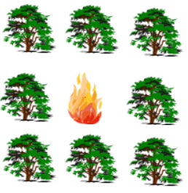

Lorsqu’un Chêne brule, le feu se propage à ses voisins de haut et sur le côté.

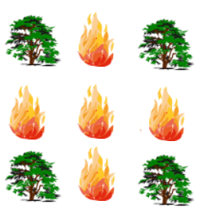

Lorsqu’un Sapin brule, il a une chance sur deux de bruler ces voisins directs (comme le Chêne mais avec une chance sur 2).

## 4. Lancer une simulation de feu en commençant toujours par l’arbre du milieu de la forêt.

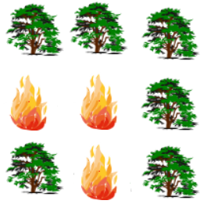

Lorsqu’il n’y a rien, ça ne brule pas donc le feu s’arrête.